# 2831P环境搭建

## 2831P工程目录

2831P

------------Bootcode

------------image_file_creator

------------kernel

------------SQA_DailyBuild

## 编译bootcode

* 下载路径.
* 之后再到Bootcode/bin下面執行.

make PRJ=RTD2831

（注：2831芯片bootcode用的config文件是xxxx.inc ）Bootcode/bin/下有不同的config文件

根据需要的config文件RTDxxxx来配置PRJ=RTDxxxx

* 编译结果放在Bootcode\bin中

xxxxxxx.bin

2LAYER🡪 两层板.

LQFP128🡪 芯片引脚128pin.

TVxxx🡪 客户代号.

* 烧录bootcode用RTICE工具burn.

如文档：RTICE工具烧录boot.docx

## 编译kernel

* kernel/system$下執行make PRJ=<PRJ namexxxxxx>

User build：

make PRJ=develop.android.n.rtd284x.tv001.emmc.user.andtv.optee

make PRJ=develop.android.n.rtd284x.tv001.emmc.user.andtv.optee

eng build:

make PRJ=develop.android.n.rtd284x.tv001.emmc.andtv.optee

（注：make PRJ=<project namexxxx>，<project namexxxx>根据kernel的工程配置config文件来选，目录在/kernel/system/下. 选择时要去掉文件名前面的config及后面的old）.

* 编译过程出现问题解决
* 第一次编译会出现没有安装m4

1. 上<http://ftp.gnu.org/gnu/m4/>下载一个可用m4压缩包
2. 使用命令：tar xjvf m4-xxx 解压
3. 进入m4解压的文件夹，执行 ./configure 配置
4. 编译输入：make
5. 安装，注意需要使用sudo，输入sudo make install即可完成m4工具的安装

* 没有安装zip包会出现zip 命令找不到错误

1. 使用命令sudo apt-get install zip 安装
2. 失败的话命令sudo apt-get update
3. 也失败的话到[http://wiki.ubuntu.org.cn/源列表](http://wiki.ubuntu.org.cn/%E6%BA%90%E5%88%97%E8%A1%A8)下复制一套
4. 命令打开 vi /etc/apt/sources.list将里面台湾的网站都注掉换上复制下来的源
5. 再执行sudo apt-get install zip
6. 成功的话继续命令编译kernel

 jdk 1.8安裝

sudo apt-get install python-software-properties

sudo add-apt-repository ppa:openjdk-r/ppa

sudo apt-get update

sudo apt-get install openjdk-8-jdk

sudo update-alternatives --config java

Selection Path Priority Status

------------------------------------------------------------

0 /usr/lib/jvm/java-7-openjdk-amd64/jre/bin/java 1071 auto mode

1 /usr/lib/jvm/java-7-openjdk-amd64/jre/bin/java 1071 manual mode

* 2 /usr/lib/jvm/java-8-openjdk-amd64/jre/bin/java 1069 manual mode

sudo update-alternatives --config javac

Selection Path Priority Status

------------------------------------------------------------

0 /usr/lib/jvm/java-7-openjdk-amd64/bin/javac 1071 auto mode

1 /usr/lib/jvm/java-7-openjdk-amd64/bin/javac 1071 manual mode

* 2 /usr/lib/jvm/java-8-openjdk-amd64/bin/javac 1069 manual mode

sudo update-alternatives --config javadoc

Selection Path Priority Status

------------------------------------------------------------

0 /usr/lib/jvm/java-7-openjdk-amd64/bin/javadoc 1071 auto mode

1 /usr/lib/jvm/java-7-openjdk-amd64/bin/javadoc 1071 manual mode

* 2 /usr/lib/jvm/java-8-openjdk-amd64/bin/javadoc 1069 manual mode

please also make sure the setting in the "export" or .profile are openjdk8 as well

EX: XXXXX@MMAPII-TPE2:~$ export

java -version

openjdk version "1.8.0_01-internal"

OpenJDK Runtime Environment (build 1.8.0_01-internal-b04)

OpenJDK 64-Bit Server VM (build 25.40-b08, mixed mode)

还有注意服务器内存配置一定要大于4G 不然会造成 build android oom

2. build android oom

FAILED: /bin/bash out/target/common/obj/JAVA_LIBRARIES/core-all_intermediates/with-local/classes.dex.rsp

Out of memory error (version 1.2-rc4 'Carnac' (298900 f95d7bdecfceb327f9d201a1348397ed8a843843 by android-jack-team@google.com)).

GC overhead limit exceeded.

Try increasing heap size with java option '-Xmx<size>'.

用以下指令看目前java max heap size:

java -XX:+PrintFlagsFinal -version | grep MaxHeapSize

uintx MaxHeapSize  := 1488977920 {product}

1.4g heap size不太夠，在.bashrc增加max heap size:

export _JAVA_OPTIONS=-Xmx4096m

Picked up _JAVA_OPTIONS: -Xmx4096m

uintx MaxHeapSize  := 4294967296 {product}

openjdk version "1.8.0_111"

OpenJDK Runtime Environment (build 1.8.0_111-8u111-b14-3~14.04.1-b14)

OpenJDK 64-Bit Server VM (build 25.111-b14, mixed mode)

* 编译结果
* 2831P编译结果放在

kernel\system\tmp\develop.android.n.rtd284x.tv001.emmc.user.andtv.secure_img下4个文件和一个文件夹installer

## 编译rescue(这个步骤客户暂时不用做会直接release)

* 2831P 在 kernel/system$下執行make PRJ=rescue.rtd284x.optee

（注：<PRJ=xxxxxx>根据rescue的工程配置config文件来选，目录在/kernel/system/下. 选择时要去掉文件名前面的config及后面的old）.

過程中會出現[Yes, no] 的選項, 全部按Enter 跳過，成功後 image 會產生在 kernel/system/tmp/rescue.rtd284x.optee$ 下 (或kernel/system/tmp/rescue.rtd284x.optee.img下)

最后把vmlinux.rescue.rtd284x.optee.img.binrename=>0.vmlinux.rescue.bin 放到image_file_creator\components\installer 下

## vediofw&&audio fw获取

* 下载SQA_DailyBuild

编译install.img需要对应的vediofw跟audio fw。获取方法如下：

* 在目录SQA_DailyBuild\AV_FW下找到以下四个文件.（需要如下文件）

System.map.video_opt

bluecore.video.zip_opt

System.map.audio_Mac5_realtek

bluecore.audio.zip_Mac5_realtek

* 重命名

System.map.audio_Mac5_realtek rename🡺System.map.audio

System.map.video_opt rename🡺System.map.video

bluecore.audio.zip_Mac5_realtek rename🡺bluecore.audio.zip

bluecore.video.zip_opt rename🡺bluecore.video.zip

## 编译烧录install.img

* 目前2831P要塞进EMMC，合成install.img时，需下如下命令:
* make image PACKAGES=package4 install_ap=1 CUSTOMER_ID=tv001

PROJECT_NAME=develop.android.n.rtd284x.tv001.emmc.user.andtv.opteePACKAGES=package4

//**SPIFLASH:** PACKAGES=package1; **NANDFLASH**：PACKAGES=package2**EMMC**:PACKAGES=package4

* install_ap=1 //不包含AP设为0.
* install_bootloader=0 //包含BOOTCODE设为1.

（SPI或NAND 片内FLASH 或 EMMC编译img都需要对应的bootcode，kernel，放到对应package下）.

* 如果芯片配置的是EMMC，使用下面命令:

make image PACKAGES=package4install_ap=1 install_bootloader=0 CUSROMER_ID=tv001

PROJECT_NAME=develop.android.n.rtd284x.tv001.emmc.user.andtv.optee

* Copy install.img into network or usb disk.
* 断电.
* Press [TAB]as System reboot,then system will enter rescue linux,and install bootloader and whole image.

## 烧录编译总结

* 配置需要的文件

1. 更新kernel

/kernel/system/tmp/develop.android.n.rtd284x.tv001.emmc.user.andtv.secure_img/下取5个文件放到image_file_creator\components\packages\package4\下

1. 更新rescue

这个步骤客户不需要做，会直接 release

1. 更新av_fw

从目录\SQA_DailyBuild\AV_FW\中取下面四个文件放到image_file_creator\components\packages\package4\下

System.map.audio_Mac5_realtek rename🡺System.map.audio

System.map.video_opt rename🡺System.map.video

bluecore.audio.zip_Mac5_realtek rename🡺bluecore.audio.zip

bluecore.video.zip_opt rename🡺bluecore.video.zip

1. 更新bootcode

* 编译的是包含bootcode的img，从RTK copy bootloader文件到image_file_creator\components\packages\package4\下.
* 编译的是不包含bootcode的img，用RTICE工具burn.选择dvrboot.rescue.exe.bin文件.
* 如果不是 空的EMMC 里面有boot 可以跑起来可以用U盘 直接升级 boot 更加快捷方便。方法：将dvrboot.rescue.exe.bin放在U盘根目录，断电.
* Press [ESC]as System reboot,then system will enter bootloader 命令行模式：输入以下命令：
* usb start
* fatload usb 0:1 0x1500000 dvrboot.rescue.bin
* go 0x1500000
* 烧录bootcode用RTICE工具burn.

1. 打开RTICEv4_Basic.exe可执行文档，如下图：

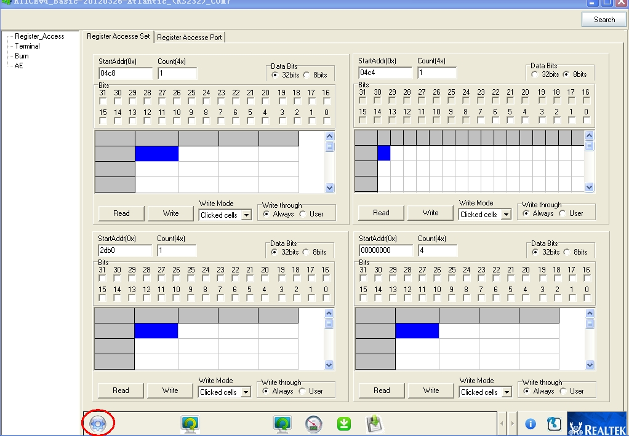

1. 点击上图红色标记，进入com口配置

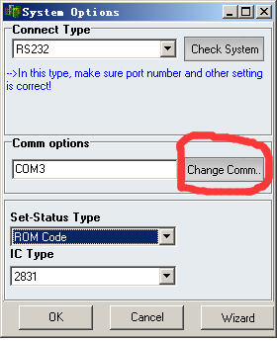

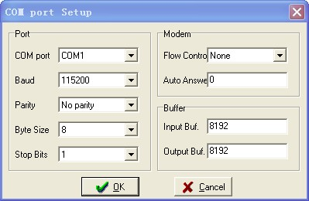

1. 设置完成Com口，进入Bootcode烧录界面

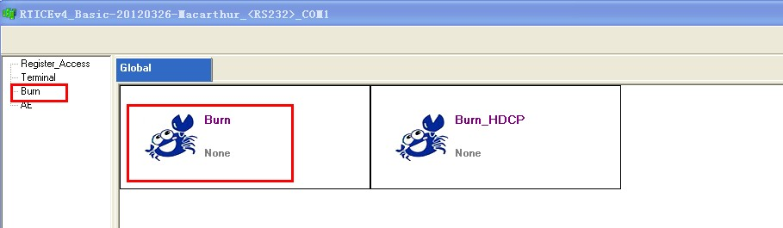

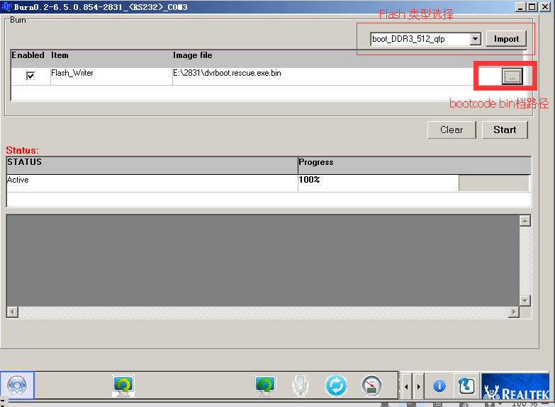

1. 选择好要烧录的bin档，按照以下步骤烧录：

Start->AC on

